Mogi das Cruzes, 18 de Fevereiro de 2020.

# À

**Realm of Cards.**

**Mogi das Cruzes – SP**

**A/C Lucas De Almeida Rama Cascão**

**Ref.: Desenvolvimento de Sistema E-Commerce - Proposta Técnica e Comercial Proposta nº CPS1806-097**

Apresentamos proposta técnica e comercial referente ao processo de contratação de serviços especializados de computação na modalidade de Desenvolvimento de Sistemas.

Solicitamos sua avaliação e nos colocamos à disposição para quaisquer esclarecimentos que se fizerem necessários.

Cordialmente,

# Lucas de Almeida Rama Cascão

Desenvolvedor

FATEC MC

Cel.: (11) 975160038

e-mail: [lucas.cascao@fatec.sp.gov.br](mailto:lucas.cascao@fatec.sp.gov.br)

## OBJETIVO

O objetivo principal desta proposta é estabelecer e definir os aspectos técnicos e comerciais referentes à prestação de serviços especializados de informática na modalidade de Desenvolvimento de Sistemas.

Esta proposta também representa a garantia, responsabilidade e compromisso por parte da FATEC MC, em cumprir e adaptar conforme necessário, todos os seus procedimentos e técnicas, visando sempre a excelência na prestação de serviços junto ao cliente.

A modalidade de prestação e contratação de serviços de computação em Desenvolvimento de Sistemas visa oferecer maior diversidade e flexibilidade ao cliente e atender melhor suas necessidades de forma personalizada e estruturada.

## DESENVOLVIMENTO DO SISTEMA

Baseado nos documentos enviados dia 18/02/2020, relacionados abaixo:

* + Documento de Requisitos – E-Commerce de card games;
  + E-mail explicativo do Sr. Rodrigo Rocha;

É proposto o desenvolvimento do sistema definido abaixo:

* + E-Commerce Realm of Cards;

## O Realm of Cards

O Realm of Cards será uma aplicação web desenvolvida na plataforma JEE.

Este software, desenvolvido, permitirá alta escalabilidade, desempenho e custo de implantação baseado na demanda de uso.

As Figura 1, 2 e 3 apresentam detalhadamente as funcionalidades as a serem desenvolvidas, nos diagramas apresentados observa-se todos requisitos (Funcionais, Não Funcionais e Regras de Negócio) que serão levados em consideração

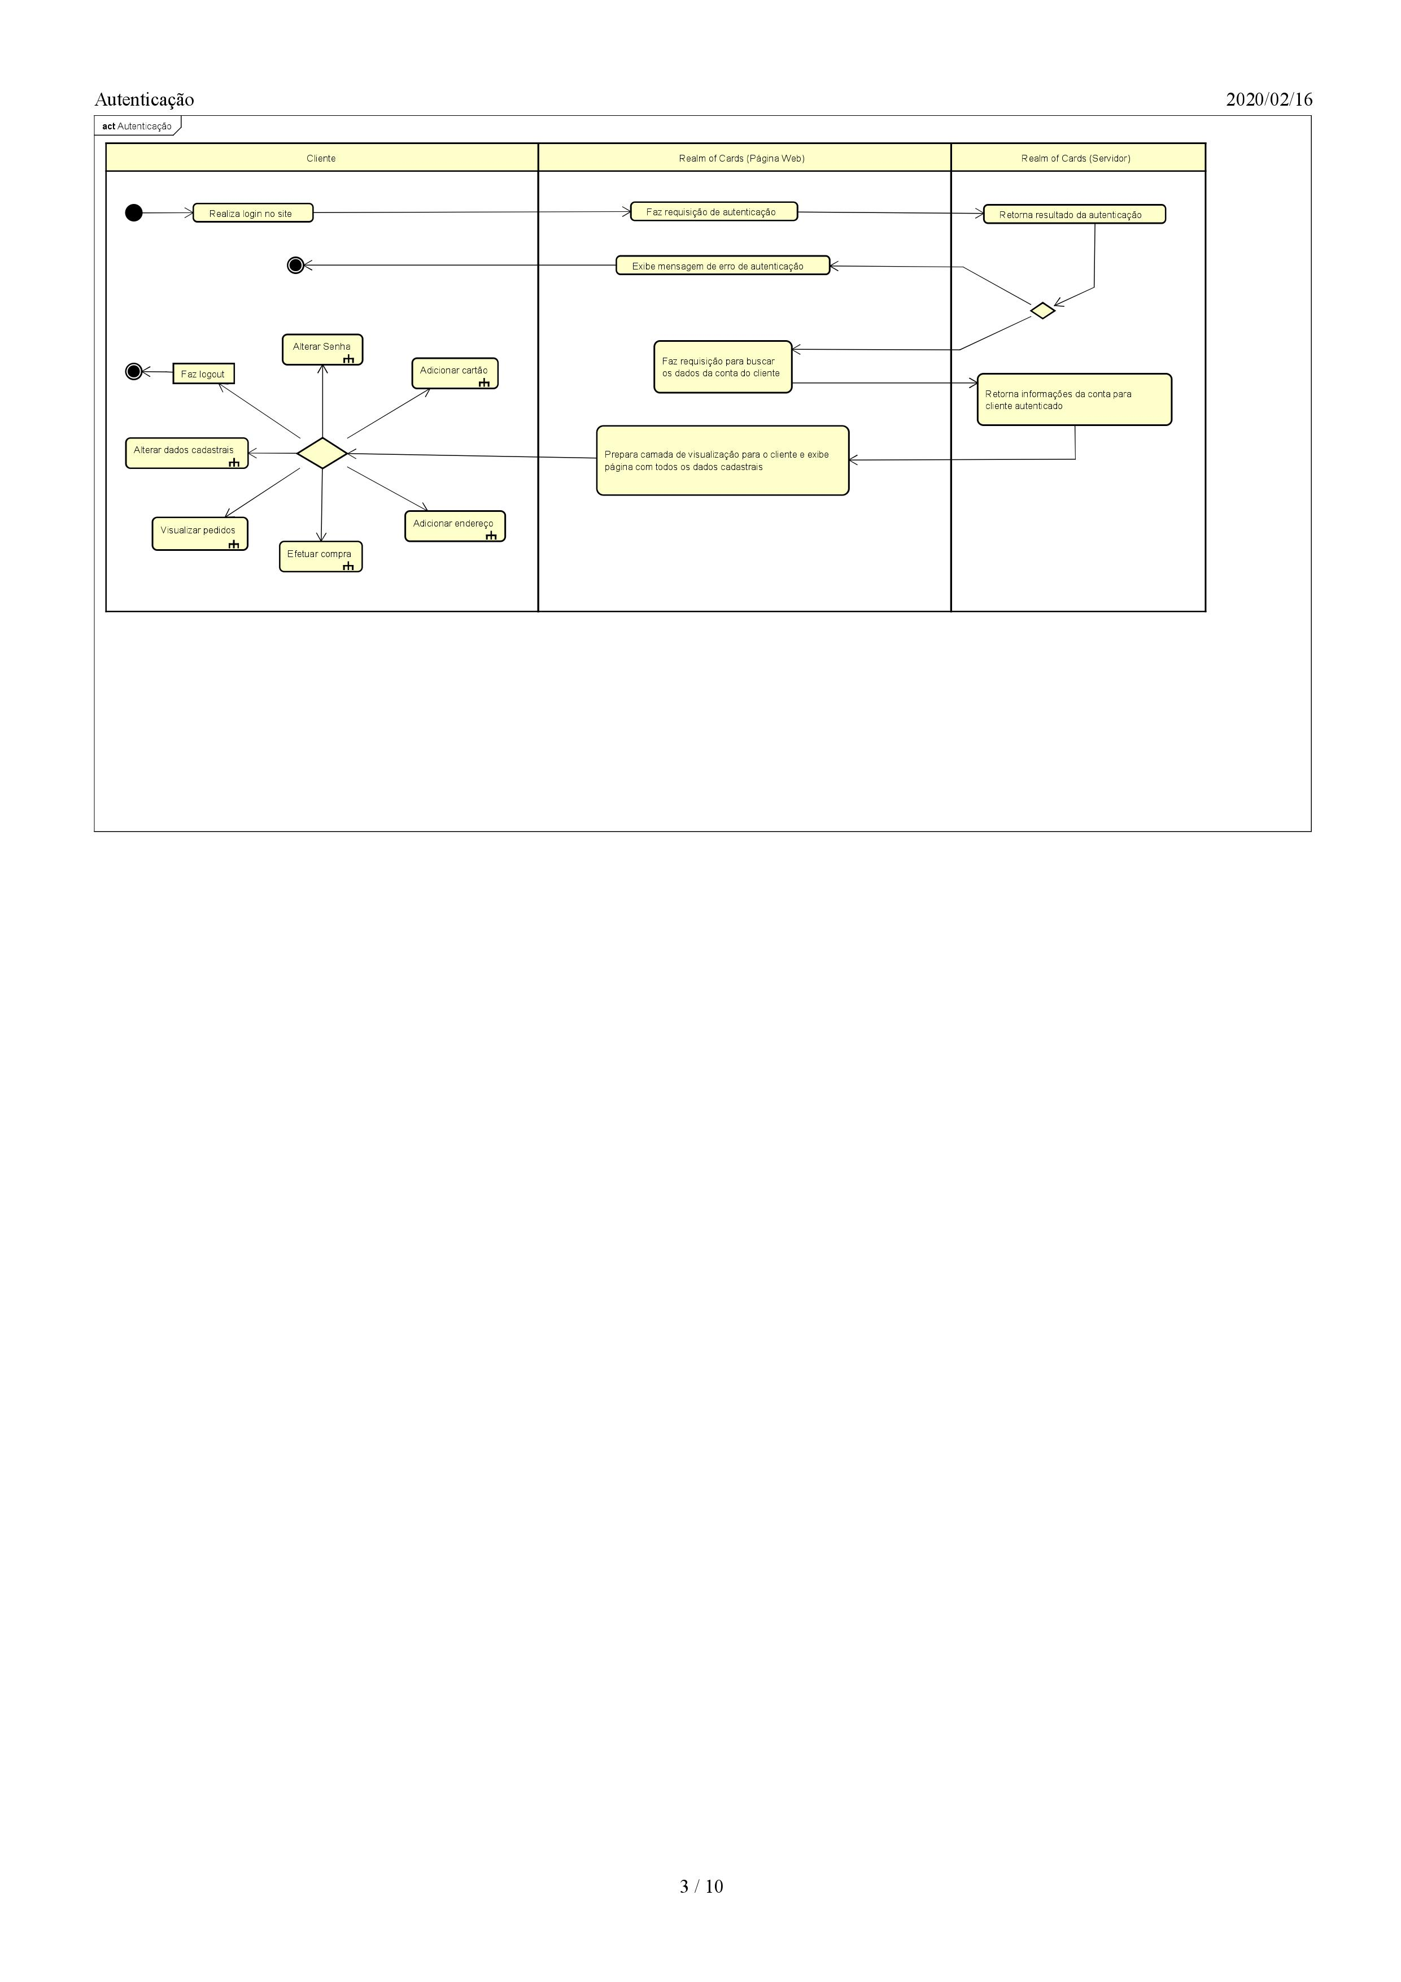

## Figura 1 – Autenticação - Fluxo Principal Cliente

Na Figura 1 é representado o fluxo de atividades para cumprir o requisito abaixo:

* + - Autenticação;

## FATEC MC

Rua Carlos Barattino 908 Vila Nova - Vila Mogilar, Mogi das Cruzes - SP – Tel: (11) 4699-2799 – [fatec@fatec.com.br](mailto:fatec@fatec.com.br) / [www.fatec.com.br](http://www.fatec.com.br/)

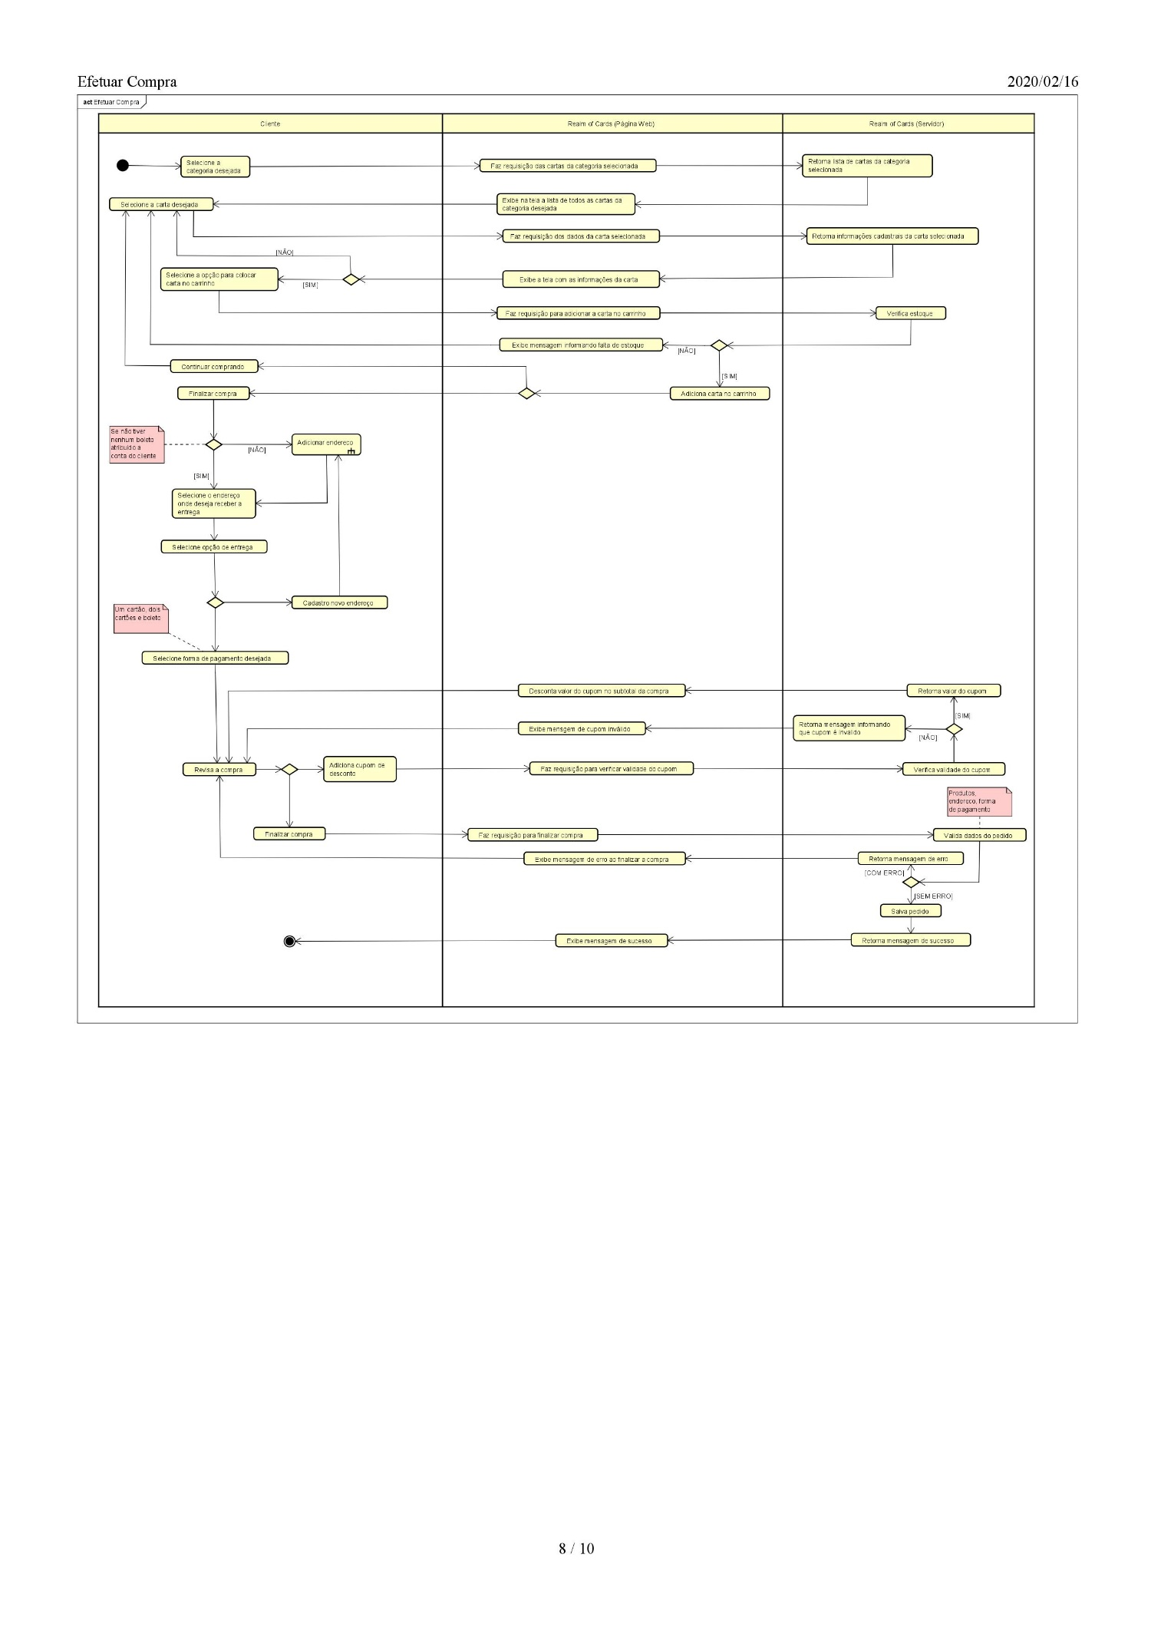

## Figura 2 – Condução Venda

Na Figura 2 observa-se o fluxo de atividades para cumprir o requisito abaixo:

* + - Definir quantidade de itens para o carrinho
    - Cadastrar Endereço
    - Seleciona Endereço de Entrega
    - Calcular Frete
    - Cadastrar Cartão de crédito
    - Seleciona Forma de Pagamento
    - Finalizar Compra

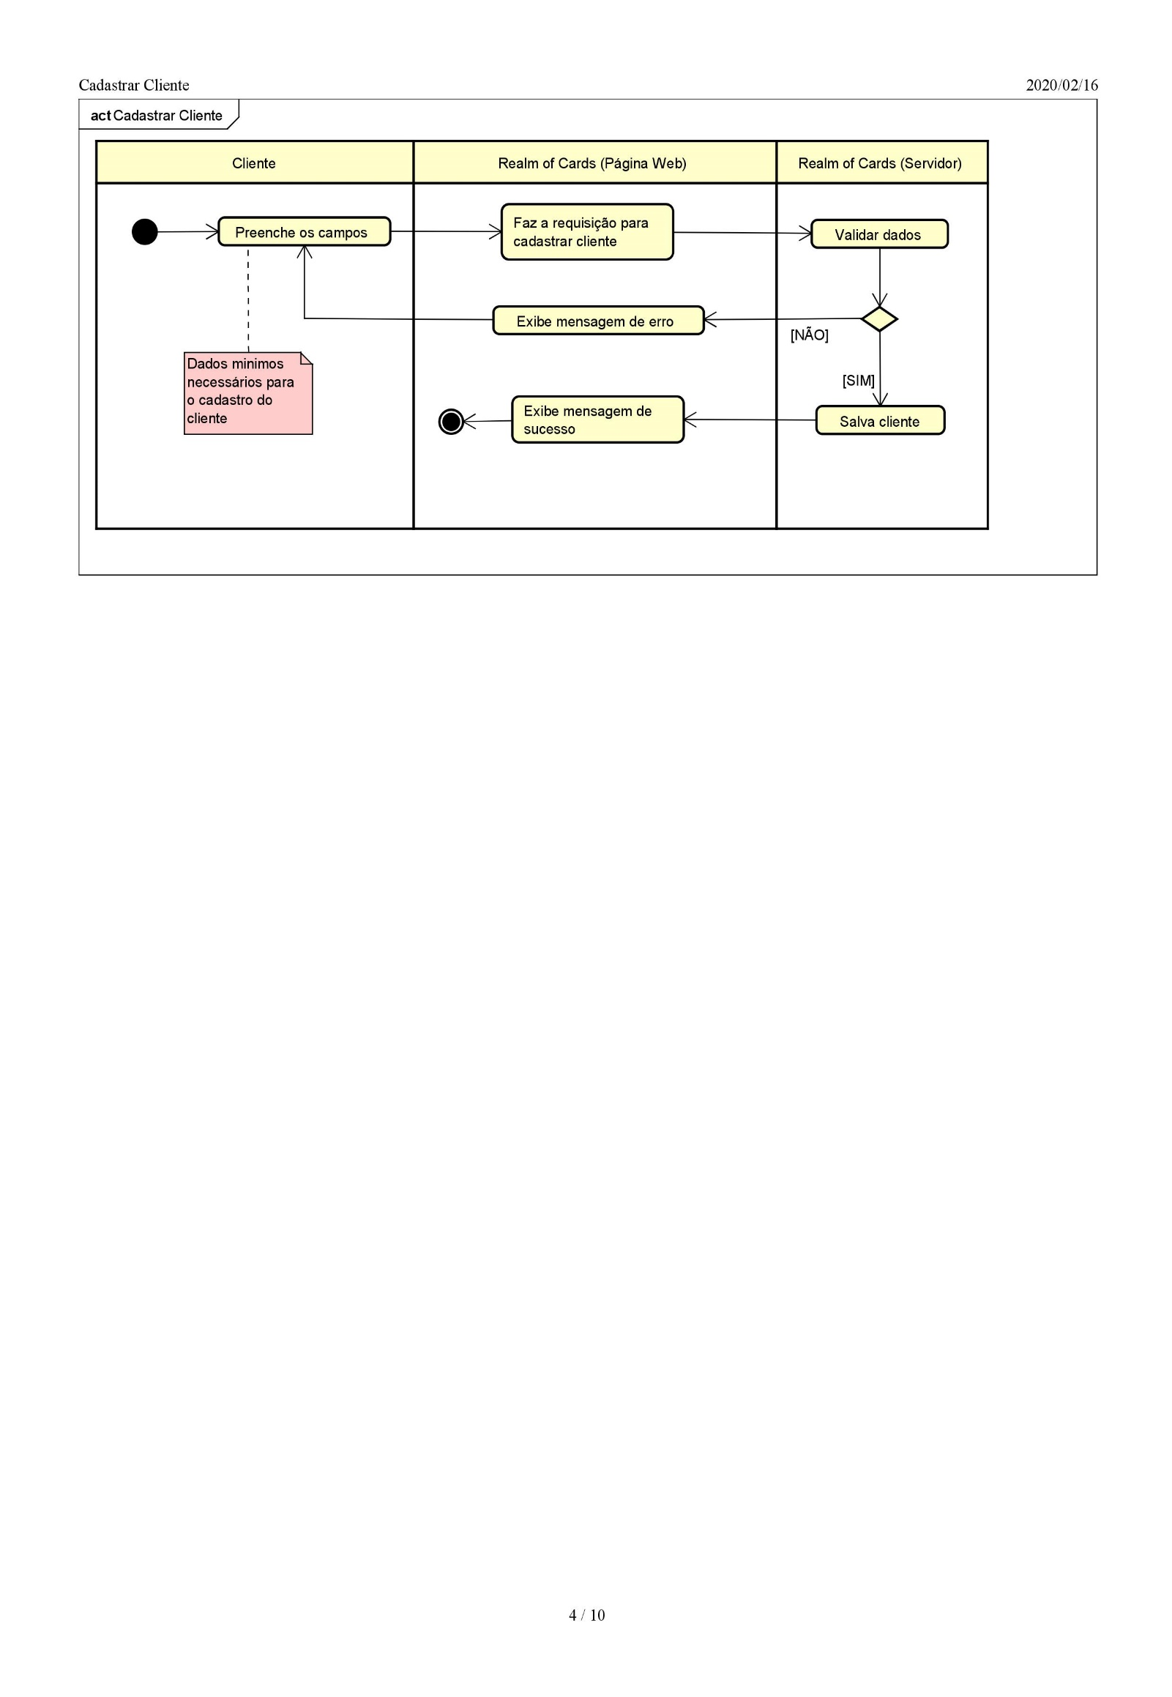

## Figura 3 – Cadastro Cliente

Na Figura 3 observa-se o fluxo de atividades para cumprir o requisito abaixo:

* + - Cadastrar Cliente
    - Cadastrar Endereço

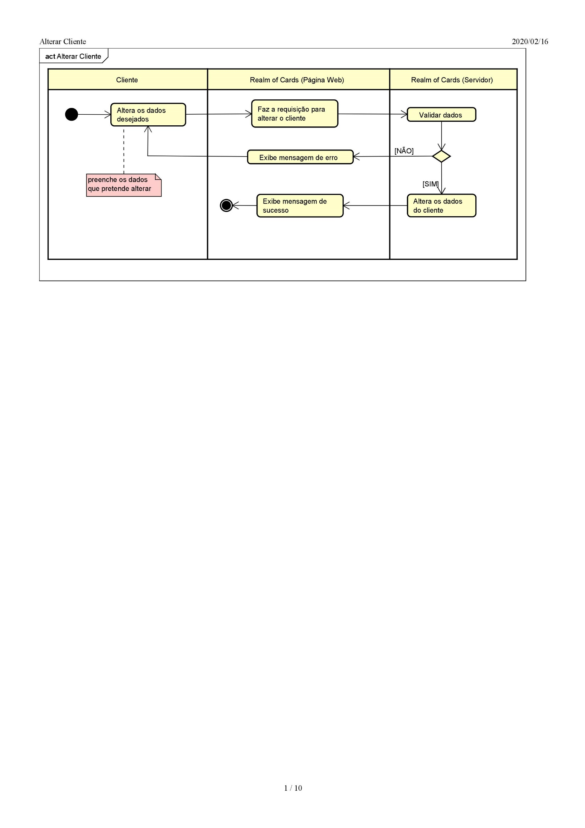

## Figura 4 – Alterar Cliente

Na Figura 4 observa-se o fluxo de atividades para cumprir o requisito abaixo:

* + - Alterar Cliente

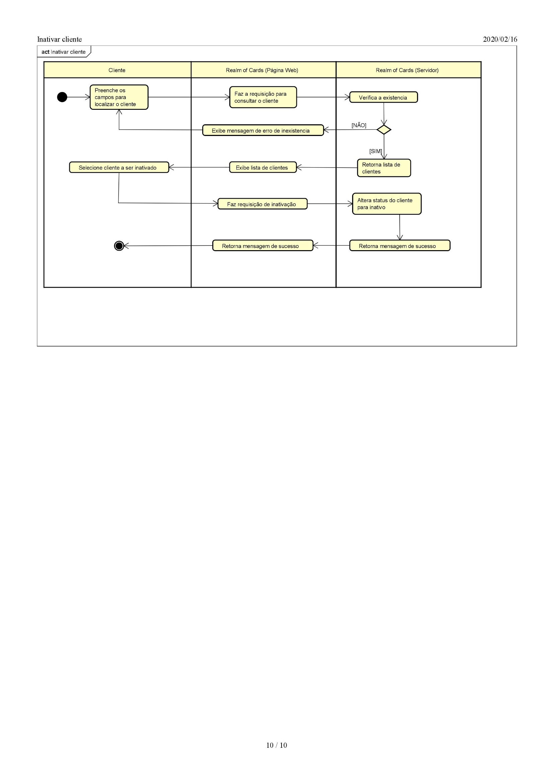

## Figura 5 – Inativar Cliente

Na Figura 5 observa-se o fluxo de atividades para cumprir o requisito abaixo:

* + - Inativar Client

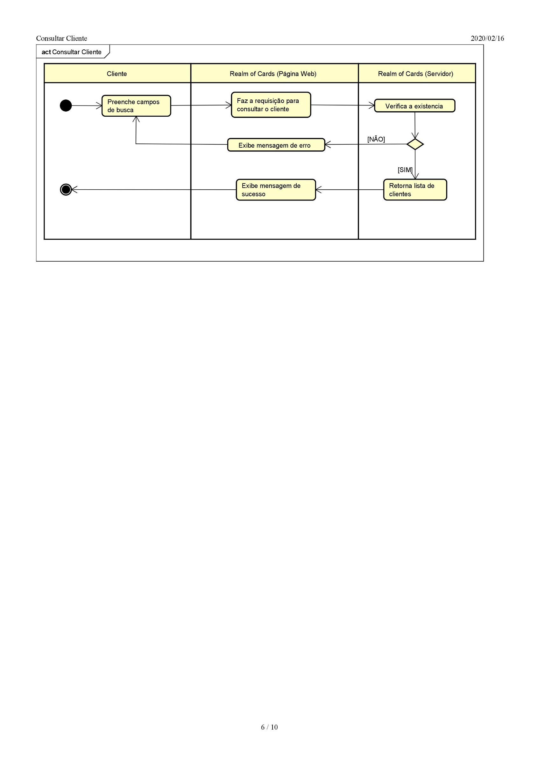

## Figura 6 – Consultar Cliente

Na Figura 6 observa-se o fluxo de atividades para cumprir o requisito abaixo:

* + - Consultar Cliente

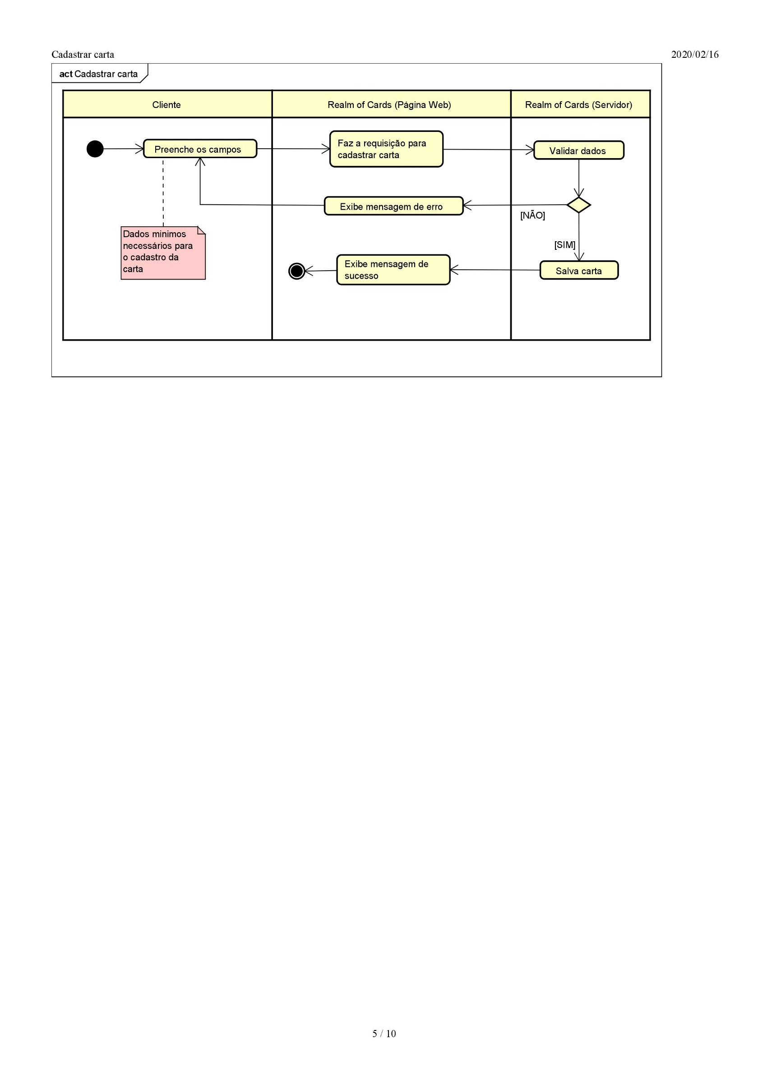

## Figura 7 – Cadastrar Carta

Na Figura 7 observa-se o fluxo de atividades para cumprir o requisito abaixo:

* + - Cadastrar Carta

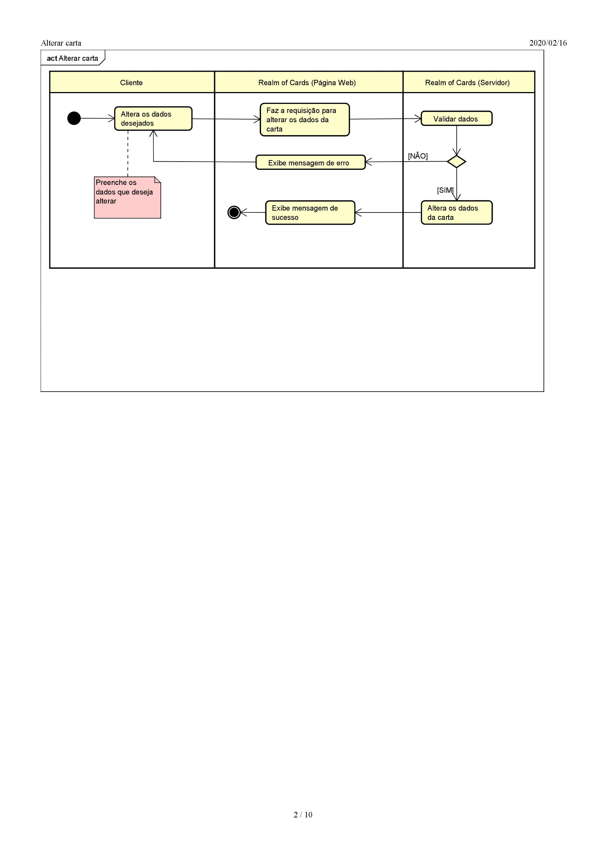

## Figura 8 – Alterar Carta

Na Figura 8 observa-se o fluxo de atividades para cumprir o requisito abaixo:

* + - Alterar Carta

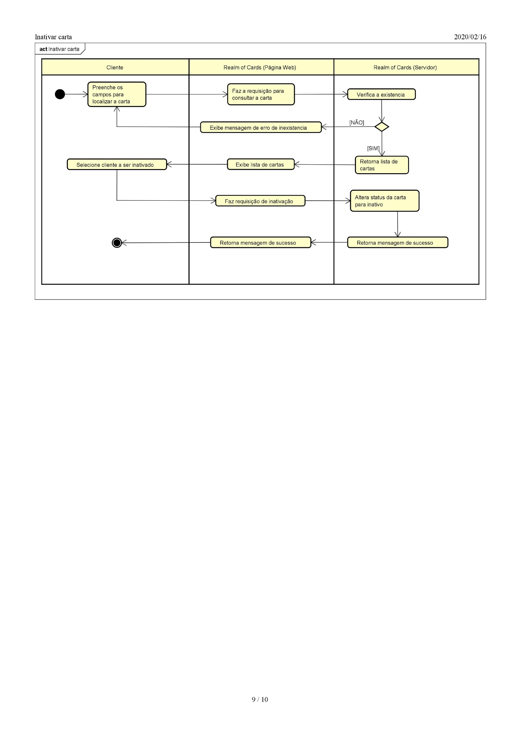

## Figura 9 – Inativar Carta

Na Figura 9 observa-se o fluxo de atividades para cumprir o requisito abaixo:

* + - Inativar Carta

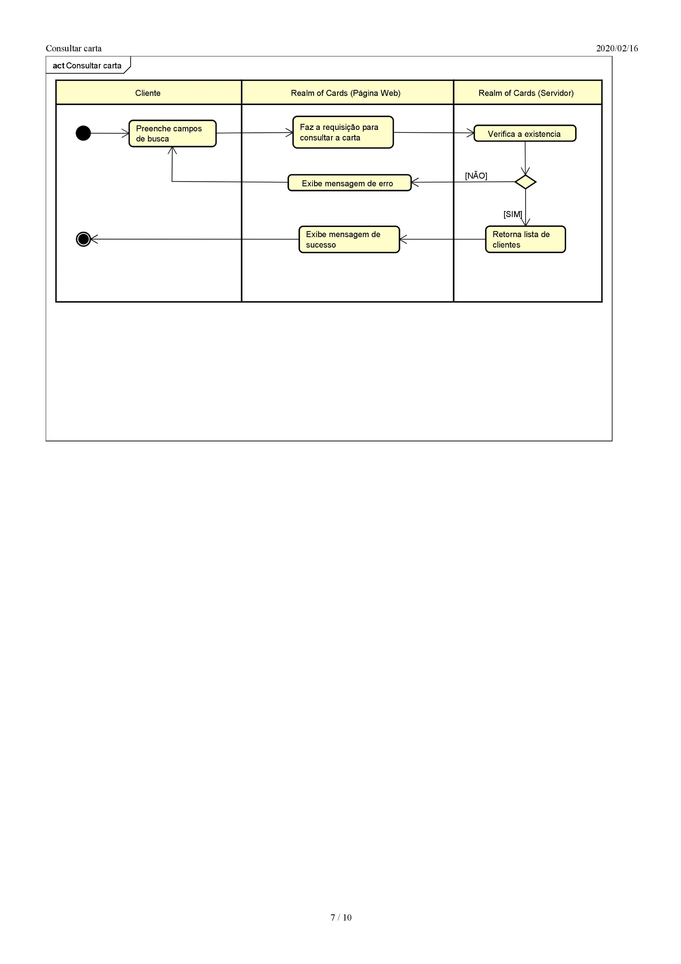

## Figura 10 – Consultar Carta

Na Figura 10 observa-se o fluxo de atividades para cumprir o requisito abaixo:

* + - Consultar Carta

Na Figura 11 é apresentada uma arquitetura em alto nível inicial que demonstra os componentes de software para a solução final. É escopo dessa proposta apenas o desenvolvimento do Realm of Cards, assim fica sob responsabilidade da FATEC MC conforme cronograma a ser definido.

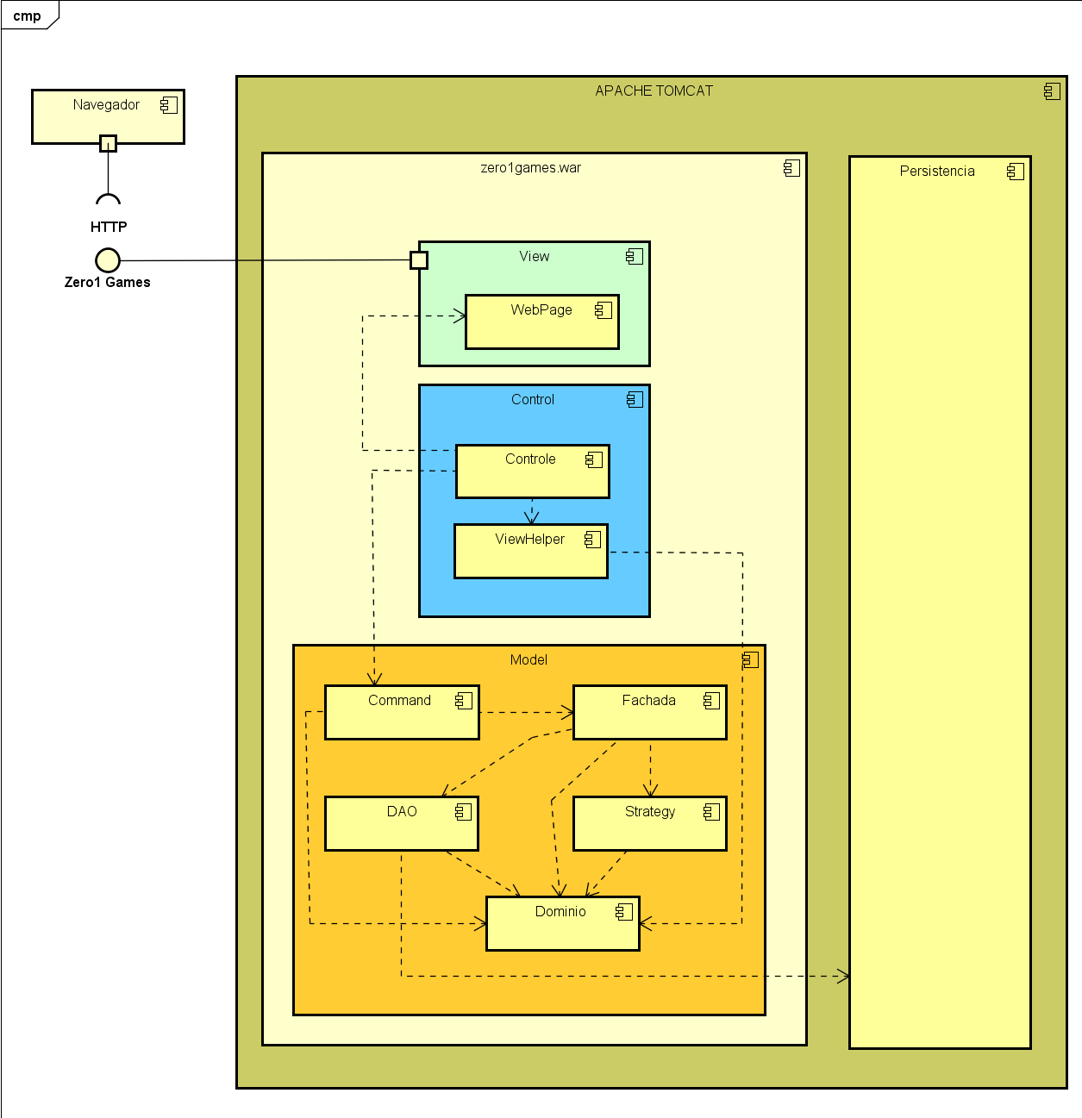Conforme solicitação da contratada a tecnologia a ser utilizada é JEE, as interfaces a serem disponibilizadas receberão como parâmetros objetos java que serão modelados, implementados e disponibilizados pela contratada conforme cronograma a ser definido.

## Premissas

Após a aceitação desta proposta, deverá ser detalhado:

* + - os requisitos a serem implementados;
    - entidades de domínio;
    - os casos de testes a serem realizados.

## O que será entregue?

Ao término do desenvolvimento, será feita uma apresentação do produto com suas características e configurações.

Serão entregues ao final do pagamento:

* + - Histórias de usuários;
    - Modelo de processos;
    - Modelo de arquitetura;
    - Modelo de classes de domínio;
    - Modelo de classes arquiteturais;
    - Implementação;
    - Testes unitários;
    - Especificação de casos de testes funcionais;
    - Evidências de execução de testes funcionais;
    - Especificação de implantação;

A execução de todas atividades está estimada em 200:00 hrs.

## Equipe envolvida

A FATEC MC disponibilizará para a execução deste projeto um gerente de projetos, um arquiteto de sistemas, um analista desenvolvedor sênior, analista desenvolvedor júnior e um analista de testes pleno.

## PROPOSTA COMERCIAL

* 1. **Versão Final**

Caso esta proposta seja aceita, a FATEC MC se compromete em não comercializar este produto conforme aqui apresentado com qualquer empresa interessada.

## Valor/Versões

|  |  |
| --- | --- |
| **Versão** | **Valor (R$)** |
| Final | 30.000,00 |

**Desenvolvimento do E-Commerce Zero1Games**

* 1. **IMPOSTOS**

Os valores informados nesta proposta já incluem os impostos incidentes sobre serviços (ISS, PIS, COFINS, CSSL e IRPJ).

## CONDIÇÃO DE PAGAMENTO

Após a aprovação da proposta deverá ser efetuado o primeiro pagamento correspondente a 20% do valor total da versão aceita. O restante deverá pago conforme cronograma financeiro a ser defino.

## DESPESAS

Não serão cobradas despesas de deslocamento, alimentação e estadia para os serviços e atividades realizadas na cidade de Mogi das Cruzes/SP. Para atividades em outras localidades, as despesas serão de responsabilidade da **Realm of Cards**.

## PRAZO a. Início dos Serviços

A FATEC MC estará apta a iniciar os serviços 5 dias após a aprovação da proposta ou em data previamente definida pela **Realm of Cards**. É estimado um prazo de 60 dias para a entrega da versão final conforme os requisitos apresentados no item 2.1 deste documento.

## VALIDADE DA PROPOSTA

10 dias.

## CONFIDENCIALIDADE

Este documento destina-se exclusivamente a **Realm of Cards**.

É vedada a cópia ou divulgação de seu conteúdo, no todo ou em parte, por qualquer processo ou meio, sem a expressa autorização da FATEC MOGI DAS CRUZES, bem como o uso para quaisquer outros fins.

Agradecemos a oportunidade de apresentar nossa proposta e reiteramos nossa disposição para quaisquer esclarecimentos.

Cordialmente,

## FATEC MOGI DAS CRUZES